

INFORME FISCALIZACIÓN AMBIENTAL

ESTACIÓN DE CALIDAD DEL AIRE
ANDACOLLO DEL MINISTERIO DE MEDIO AMBIENTE

DFZ-2017-6045-IV-NC-IA

 | Nombre | Firma
Aprobado | Juan Pablo Rodríguez F.
Revisado | Isabel Leiva C.
Elaborado | Valeska Muñoz T.

TABLA RESUMEN
1. RESUMEN. 3
2. IDENTIFICACIÓN DEL TITULAR DE LA ESTACIÓN 4
2.1. Antecedentes Generales 4
2.2. Ubicación y Layout 5
3. INSTRUMENTOS DE GESTIÓN AMBIENTAL QUE REGULAN LA ESTACIÓN. 7
4. ANTECEDENTES DE LA ACTIVIDAD DE VERIFICACIÓN. 8
4.1. Motivo de la Actividad. 8
4.2. Materia Específica Objeto de la Actividad. 8
4.3. Aspectos relativos a la ejecución de la verificación. 8
4.4. Aspectos relativos a la verificación 9
5. VERIFICACIÓN DE REQUISITOS PARA OTORGAR REPRESENTATIVIDAD POBLACIONAL 10
5.1. Evaluación de los requerimientos específicos. 10
6. CONCLUSIONES. 21
7. DOCUMENTACIÓN SOLICITADA Y RECEPCIONADA. 22
8. ANEXOS. 23

RESUMEN.

El presente documento da cuenta de los resultados de la actividad de fiscalización ambiental realizada por la Superintendencia del Medio Ambiente a la estación Andacollo del Ministerio del Medio Ambiente (MMA). La actividad de inspección se desarrolló el día 4 de septiembre 2017.

La estación está inserta en la comuna de Andacollo de la provincia del Elqui en la Región de Coquimbo, zona que fue declarada Zona Saturada por material particulado el año 2009 mediante el DS N°8 del 3 de febrero de 2009, del Ministerio Secretaría General de la Presidencia, que declaró zona saturada por Material Particulado Respirable MP10, como concentración anual y de 24 horas, la localidad de Andacollo y sectores aledaños.

La materia objeto de la fiscalización fue la constatación del monitoreo de calidad del aire para MP10 en la estación Andacollo del MMA y su correcta operación de acuerdo a las normativas que le apliquen.

Entre los principales hallazgos se encuentran:

- De acuerdo al artículo 6° del D.S. N° 59/2014 del Ministerio del Medio Ambiente, que establece el Plan de descontaminación atmosférica para la localidad de Andacollo y sectores aledaños, dentro del plazo de un año desde la fecha de entrada en vigencia del plan, la Seremi del Medio Ambiente se deberá coordinar con la Municipalidad de Andacollo para procurar la implementación de una página de internet para la Gestión Ambiental Local, que contenga un enlace con los registros de calidad del aire de todas las estaciones que cuenten con EMRP. Según lo constatado, la plataforma se encuentra actualmente en funcionamiento, sin embargo, a la fecha, no se encuentran disponibles los registros en línea de la estación Andacollo, siendo que es responsabilidad del MMA la gestión de la conexión en línea de ésta con la Municipalidad de Andacollo. Por lo tanto, el titular de la estación no ha cumplido con el compromiso de disponer la información de la estación de calidad del aire en la página de internet perteneciente a la Municipalidad de Andacollo.

- En la inspección a terreno se constató que las fichas que registran las mantenciones de los equipos no indican las unidades de medida en las cuales se muestran los resultados obtenidos.

- Durante la inspección se solicitó al operador de las estaciones el rescate de datos del equipo y el datalogger, los cuales fueron entregados en formato digital al fiscalizador. Se realizó una comparación entre ellos en la que se evidenció que existen diferencias entre los registros del equipo y el datalogger, las cuales fluctúan, en el caso analizado, entre los 0,14 a 0,62 ug/m³N.

- Mediante el oficio ORD N° 2631 del 6 de noviembre de 2017 se solicitó al titular de la estación los voltajes de los detectores y los registros de los sensores de presión, de acuerdo a lo anterior, cabe señalar que éstos no fueron enviados, por lo que no se pudo verificar el funcionamiento de estos parámetros de acuerdo a lo que indica el manual.

IDENTIFICACIÓN DEL PROYECTO, INSTALACIÓN, ACTIVIDAD O FUENTE FISCALIZADA

Antecedentes Generales

Identificación de la actividad, instalación, proyecto o fuente fiscalizada:
Estación Andacollo del MMA
Región:  Coquimbo | Ubicación específica de la actividad, proyecto o fuente fiscalizada:  Ubicada al interior del Hospital de la ciudad de Andacollo
Provincia:
Elqui
Comuna:
Andacollo
Titular de la actividad, instalación, proyecto o fuente fiscalizada:  Ministerio del Medio Ambiente | RUT o RUN:  61.979.930-5
Domicilio titular:  San Martin N°73, Santiago | Correo electrónico:  mcorral@mma.gob.cl
Domicilio titular:  San Martin N°73, Santiago | Teléfono:  02-25735600
Identificación del representante legal:  Ministerio del Medio Ambiente | RUT o RUN:  61.979.930-5
Domicilio representante legal:  San Martin N°73, Santiago. | Correo electrónico:  mcorral@mma.gob.cl
Domicilio representante legal:  San Martin N°73, Santiago. | Teléfono:  02-25735600
Fase de la actividad, proyecto o fuente fiscalizada:
Operación

  - Ubicación y Layout

Figura 1. Mapa de ubicación local
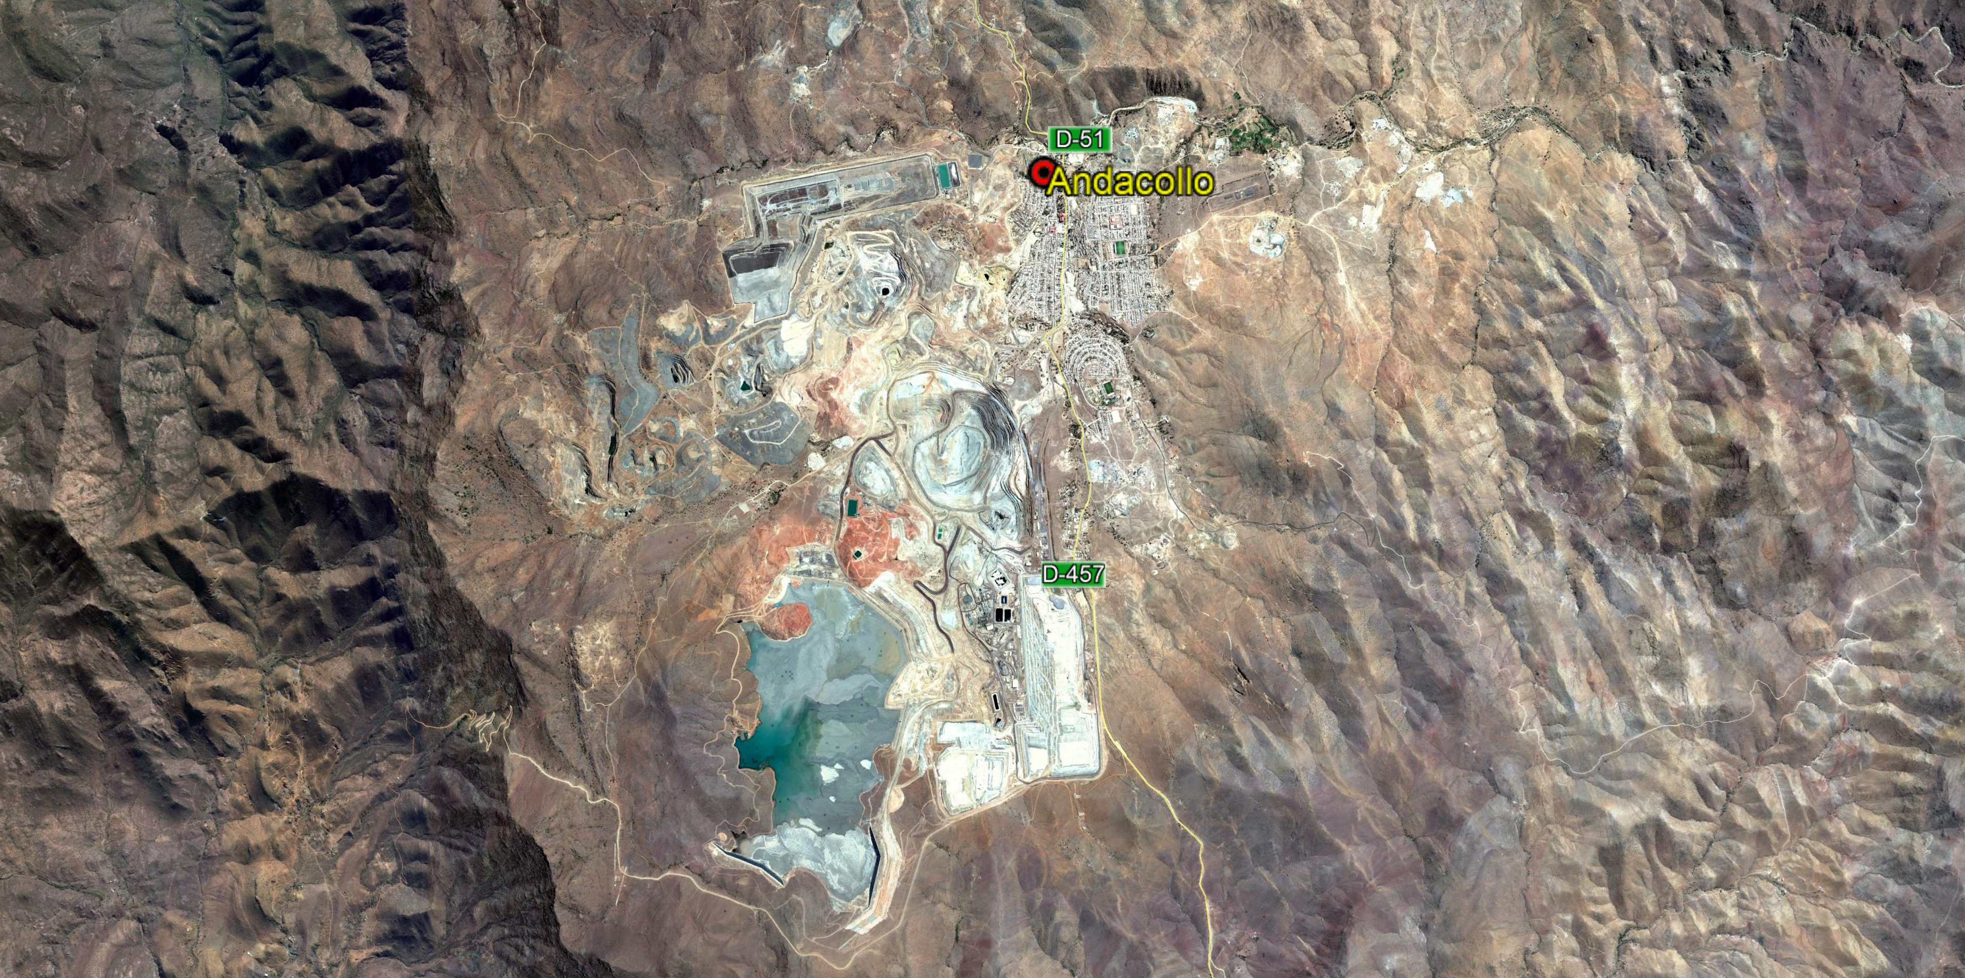
Coordenadas UTM de referencia (En DATUM WGS 84)
Estación Andacollo | Datum: WGS 84 | Huso: 19 | UTM N: 6.654.136 | UTM E: 299.236
Ruta de acceso: estación Andacollo ubicada al interior del hospital de Andacollo

Figura 2. Layout del proyecto (Fuente: Google Earth).
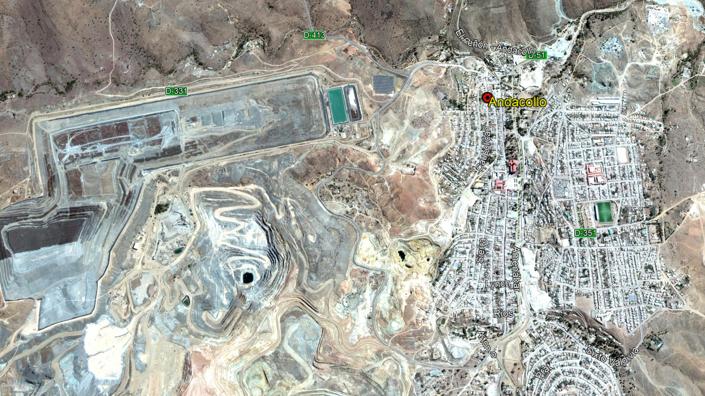

INSTRUMENTOS DE GESTIÓN AMBIENTAL FISCALIZADOS

Identificación de Instrumentos de Gestión Ambiental que regulan la actividad, proyecto o fuente fiscalizada.
N° | Tipo de instrumento | N°/  Descripción | Fecha | Comisión / Institución | Nombre de la actividad, proyecto o fuente regulada | Comentarios
1 | PDA | 59 | 2014 | Ministerio del Medio Ambiente | Plan de descontaminación atmosférica para la  localidad de Andacollo y sectores aledaños | -
2 | D.S. | 59 | 1998 | Ministerio del Medio Ambiente | Establece norma de calidad primaria para material particulado respirable MP10, en especial de los valores que definen situaciones de emergencia | -

ANTECEDENTES DE LA ACTIVIDAD DE VERIFICACIÓN.

Motivo de la Actividad.

Motivo:  De Oficio | Descripción del motivo:  Verificar el funcionamiento de la estación de Calidad del Aire Andacollo del Ministerio del Medio Ambiente

Materia Específica Objeto de la Actividad.

Condiciones de operación, mantención, funcionamiento y reporte de datos de la estación de calidad del aire Andacollo.

Aspectos relativos a la ejecución de la Inspección Ambiental

Inspección Estación Andacollo

Fecha de realización:  4 de septiembre de 2017 | Hora de inicio:  15:30 |  | Hora de finalización:  16:30
Fiscalizador encargado de la actividad:  - Valeska Muñoz |  |  | Órgano:  SMA
Fiscalizadores participantes:  - Rubén Verdugo  - Claudia Pastore |  |  | Órgano(s):  SMA
Existió oposición al ingreso: No |  | Existió auxilio de fuerza pública: No
Existió colaboración por parte de los fiscalizados: Si |  | Existió trato respetuoso y deferente: Si
Entrega de antecedentes solicitados: Si |  | Entrega de acta: Si (Anexo 1)
Observaciones:

HECHOS CONSTATADOS

  - Condiciones de operación, mantención, funcionamiento y reporte de datos de las Estaciones Calidad del Aire.

Número de hecho constatado: 1 | Estación N°: Andacollo
Documentación solicitada y entregada:

Exigencia (s):

D.S. N°59/2014 del Ministerio del Medio Ambiente. “Plan de descontaminación atmosférica para la localidad de Andacollo y sectores aledaños”.

“Artículo 6º.- La Seremi del Medio Ambiente se coordinará con la Municipalidad de Andacollo para que ésta pueda implementar, conforme a sus atribuciones, las siguientes acciones, dentro del plazo de un año desde la fecha de entrada en vigencia del plan:”

“c) Procurar la implementación de una página de internet para la Gestión Ambiental Local. La Seremi del Medio Ambiente se coordinará con la Municipalidad de Andacollo para que ésta, con apoyo de la primera, pueda iniciar, en el marco de sus atribuciones, el diseño, desarrollo e implementación de una página de internet, como herramienta de control de gestión a nivel local, que facilite evaluar el avance y la eficiencia de las medidas implementadas en el Plan. La página de internet deberá contener a lo menos lo siguiente:”

“V. Enlace con registros de la calidad del aire de todas las estaciones que cuenten con representatividad poblacional. En caso de ser de propiedad de las empresas mineras, éstas serán responsables de disponer dicha información en la mencionada página de internet.”

Hechos constatados durante la Inspección Ambiental:

a) Se revisó la página de internet diseñada para dar cumplimiento al Artículo 6° del D.S N° 59/2014 del MMA, a la cual se puede acceder desde la página de la Municipalidad de Andacollo, a través de un link denominado “Medio Ambiente”, el cual redirecciona a la página http://pda-andacollo.mma.gob.cl/ del “Plan de Descontaminación Ambiental de Andacollo”. Dicha página cuenta con un módulo “Calidad del Aire”, en el cual se espera que se presenten los registros de calidad del aire de todas las estaciones de Andacollo que cuenten con EMRP, según lo indicado en el Artículo 6° del D.S. N° 59/2014 del MMA, sin embargo, a la fecha, no se encuentran disponibles los registros en línea de la estación Andacollo, siendo que es responsabilidad del MMA la gestión de la conexión en línea de ésta con la Municipalidad de Andacollo.

Número de hecho constatado: 2 |  | Estación N°: Andacollo
Documentación solicitada y entregada:

Exigencia (s):

D.S 59/1998 Establece norma de calidad primaria para material particulado respirable MP10, en especial de los valores que definen situaciones de emergencia

“Artículo 1° …f) Estación de monitoreo de material particulado respirable MP10 con representatividad poblacional (EMRP): Una estación de monitoreo podrá clasificarse como EMRP si se cumplen simultáneamente los siguientes criterios: i) que exista al menos un área edificada habitada en un círculo de radio de 2 km, contados desde la ubicación de la estación; ii) que esté colocada a más de 15m de la calle o avenida más cercana, y a más de 50m de la calle o avenida más cercana que tenga un flujo igual o superior a 2.500 vehículos/día; iii) que esté colocada a más de 50m de la salida de un sistema de calefacción (que utilice carbón, leña o petróleo equivalente a petróleo-2 o superior) o de otras fuentes fijas similares.
Una EMRP tendrá un área de representatividad para la población expuesta consistente en un círculo de radio de 2 km, contados desde la ubicación de la estación.
En caso que una estación de monitoreo no cumpla con los criterios ii) o iii) señalados precedentemente, el Servicio de Salud respectivo podrá igualmente clasificarla como EMRP si existen antecedentes de que dicho incumplimiento no genera interferencia en la calidad de la información aportada por el monitoreo.Para tal efecto, se deberán tomar en consideración aspectos tales como el bajo flujo vehicular en calles o avenidas, el material del que están construidas las calles o avenidas, o bien, la operación esporádica y/o circunstancial de fuentes fijas como las indicadas.”

“Artículo 7º Para efectos del monitoreo del Material Particulado Respirable MP10, los métodos de medición serán:
- Método gravimétrico de muestreador de alto volumen equipado con cabezal PM-10;
- Método gravimétrico de muestreador de bajo volumen equipado con cabezal PM-10;
- Método por transducción gravimétrica de oscilaciones inducidas. Microbalanza de oscilación de sensor en voladizo con cabezal PM-10;
- Métodos basados en el principio de atenuación beta.
El monitoreo se deberá efectuar a lo menos una vez cada tres días y realizarse en concordancia con los requerimientos para instalación, calibración y operación de los equipos de muestreo y análisis, aprobados por el Servicio de Salud competente.”

Hechos constatados durante la Inspección Ambiental:

- Durante la fiscalización del día 4 de septiembre de 2017 se pudo constatar lo siguiente:

  - La estación se encuentra ubicada en un sector en el cual existe al menos un área edificada habitada en un círculo de radio de 2 km, contados desde la ubicación de la estación (Fotofrafía 1)

  - Se verificaron las distancias a fuentes y/o posibles obstrucciones que puedan interferir en la dirección de los vientos o directamente en las mediciones, constatándose que ambas estaciones poseen sus alrededores libres de este tipo de obstáculos y no se altera la libre exposición de sus cabezales.

  - Se constató que en la estación se encuentra operando un e quipo de medición continua (Fotografía 2), mediante el método basado en el principio de atenuación beta. El equipo se detalla a continuación:
Estación | Equipo | Marca | Modelo | Serie | Método de Referencia o Equivalente EPA
Andacollo | Monitor MP10 | Thermo | 5014i | CM15441024 | EQPM-1102-150

Número de hecho constatado: 3 | Estación N°: Andacollo
Documentación solicitada y entregada:
- Requerimiento de información ORD N° 2631 de la SMA, con fecha 6 de noviembre de 2017 (Anexo 2)
- Oficio ORD N° 175103 del Ministerio del Medio Ambiente del 30 de noviembre de 2017 (Anexo 3), en respuesta al ORD N° 2631/2017 de la SMA.

Exigencia (s):

R.E N°744/2017 Establece criterios para calificar estaciones de monitoreo de material particulado respirable (MP10) como de representatividad poblacional

“Artículo transitorio. En forma transitoria, y mientras la Superintendencia del Medio Ambiente dicte los criterios específicos de instalación y funcionamiento de las estaciones de monitoreo de calidad del aire, se considerarán las indicaciones contenidas en el decreto supremo N° 61, de 2008, del Ministerio de Salud.”

Hechos constatados durante la Inspección Ambiental:
Durante la fiscalización del día 4 de septiembre de 2017, se le solicitó al encargado de la estación Andacollo, la documentación que acreditara la correcta mantención y operación del equipo MP10, de acuerdo al D.S. N°61/2008 del MINSAL, de lo anterior se constató lo siguiente:

- Al momento de la inspección en la estación Andacollo se encontraba operando el equipo Marca Thermo, modelo 5014i y N/S CM15441024 (Fotografía 2). Se verificaron en terreno los registros de las calibraciones y mantenciones realizadas al equipo, las cuales se encontraban en la estación, constatándose que la última mantención se realizó el día 14 de agosto de 2017, y se llevaron a cabo las siguientes actividades: mantención y calibración de sensores meteorológicos, calibración de masa, rescate de datos de equipo y datalogger, chequeo de vacío de bomba y calibración de flujo. El detalle de ellas se presenta a continuación:

  - Se constató que la calibración de los sensores de temperatura y presión se realizó por última vez, a la fecha de la inspección, el día 14 de agosto de 2017, utilizando como patrón un equipo Deltacal, N/S 1459, el cual a su vez había tenía su calibración vigente con fecha 12 de mayo de 2017. La calibración del sensor de temperatura dio como resultado un 1,5% de error con respecto a la temperatura deseada, mientras que de la calibración del sensor de presión se obtuvo un 0,04% de error con respecto a la presión deseada. De acuerdo a estos resultados, el titular no realizó ajuste de ellos, debido a que los errores resultantes estaban dentro del rango de tolerancia. Los resultados de la calibración se presentan en la siguiente tabla. Cabe señalar, que se deben corregir las fichas de modo que se muestren sus unidades de medida, ya que las fichas revisadas en la inspección no señalaban los datos con sus respectivas unidades.

Sensor | Hora inicio | Temperatura  deseada | Valor analizador |  | Hora término
Sensor | Hora inicio | Temperatura  deseada | Sin calibrar | Error | Hora término
Temperatura | 12:44 | 19,3 °C | 19,6 °C | 1,5% | 12:48
Pesión | 12:49 | 673,0 mmHg | 673,3 mmHg | 0,04% | 12:53

  - Se constató que con fecha 14 de agosto de 2017 se realizó la última medición de flujo anterior a la fecha de inspección, utilizando un equipo Deltacal, N/S 1459, el cual a su vez había tenía su calibración vigente con fecha 12 de mayo de 2017. La calibración dio como resultado un porcentaje de error de 0,05% con respecto al flujo deseado. Los registros de la calibración se presentan en la siguiente tabla. Cabe señalar, que se deben corregir las fichas de modo que se muestren sus unidades de medida, ya que las fichas revisadas en la inspección no señalaban los datos con sus respectivas unidades.

Hora inicio | Temperatura  deseada | Valor de flujo |  | Hora término
Hora inicio | Temperatura  deseada | Sin calibrar | Error | Hora término
12:55 | 16,7 Lpm | 16,69 Lpm | 0,05% | 13:00
Rango recomendado por el manual del equipo (5014i): entre 16 – 17,34 Lpm

Los resultados de la medición de flujo con el equipo de referencia (SMA) para el equipo instalado en la estación Andacollo, indicaron que la desviación fue de 0,05%, al respecto el manual indica que se encuentra dentro del rango recomendado. En conclusión, el resultado de la evaluación del flujo estuvo de acuerdo a lo indicado en el artículo 11° del D.S N° 61/2008 del MINSAL, es decir, dentro del rango aceptable (± 10%).
  - Durante la inspección se llevó a cabo la medición de flujo para el equipo de la estación Andacollo, a través del equipo de marca MesaLabs, Modelo Tetracal y N/S 144457, constatándose que el flujo se encuentra dentro del rango de tolerancia permitido según la normativa (±10%) y dentro del rango recomendado por el fabricante en el manual del equipo. Los resultados obtenidos fueron los siguientes:

Estación | Flujo deseado (Lpm) | Flujo de referencia (Lpm) | Desviación
Chepiquilla | 16,67 | 16,67 | 0,0%
Rango recomendado por el manual del equipo (5014i): entre 16 – 17,34 Lpm.

  - En la inspección se solicitó al operador de la estación el rescate de datos del equipo y el datalogger, los cuales fueron entregados en formato digital al fiscalizador. Se realizó una comparación entre ellos y los registros reportados a través de la plataforma del Sistema de Información Nacional de Calidad del Aire (SINCA), para lo cual se tomó como muestra el día 23 de agosto de 2017, donde se constató que los valores del equipo y el datalogger presentan diferencia del orden de 0,14 a 0,62 ug/m³N, mientras que los datos reportados al SINCA presentan concordancia con lo revisado en la visita a terreno, correspondiendo al valor entero aproximado medido por el datalogger, constatándose que existe un desfase de 1 hora entre lo medido en la estación y lo informado en el SINCA, sin embargo, este desfase corresponde a lo que indica la letra i) del articulo 2° del D.S. N° 61/2008 de MINSAL. La siguiente tabla muestra los valores analizados:

Fecha | Registro MP10 (ug/m³N)
Fecha | Equipo | Datalogger | SINCA
23-08-2017 0:00 | 10,54 | 10,21 | 10,00
23-08-2017 1:00 | 9,98 | 9,52 | 12,00
23-08-2017 2:00 | 12,59 | 12,01 | 19,00
23-08-2017 3:00 | 19,20 | 18,59 | 24,00
23-08-2017 4:00 | 24,51 | 24,09 | 20,00
23-08-2017 5:00 | 20,46 | 20,19 | 20,00
23-08-2017 6:00 | 20,67 | 20,32 | 22,00
23-08-2017 7:00 | 22,35 | 21,90 | 26,00
23-08-2017 8:00 | 27,00 | 26,47 | 29,00
23-08-2017 9:00 | 29,91 | 29,44 | 32,00
23-08-2017 10:00 | 32,57 | 32,00 | 27,00
23-08-2017 11:00 | 27,05 | 27,19 | 15,00
23-08-2017 12:00 | 15,19 | 15,01 | 12,00
23-08-2017 13:00 | 12,18 | 11,82 | 11,00
23-08-2017 14:00 | 11,85 | 11,40 | 12,00
23-08-2017 15:00 | 11,93 | 11,53 | 12,00
23-08-2017 16:00 | 12,07 | 11,57 | 13,00
23-08-2017 17:00 | 13,25 | 12,85 | 15,00
23-08-2017 18:00 | 15,24 | 14,67 | 19,00
23-08-2017 19:00 | 20,09 | 19,49 | 24,00
23-08-2017 20:00 | 24,79 | 24,22 | 29,00
23-08-2017 21:00 | 29,13 | 28,51 | 32,00
23-08-2017 22:00 | 32,32 | 31,83 | 32,00
23-08-2017 23:00 | 32,22 | 31,89 | 25,00
- Por otro lado, se realizó un requerimiento de información por parte de la SMA al Ministerio del Medio Ambiente, a través del ORD N° 2631 del 6 de noviembre de 2017 (Anexo 2), mediante el cual se solicitó la última calibración de masa realizada con los foils del equipo y los valores obtenidos del chequeo de presión vacío y prueba de fugas. Además, se requirió los voltajes de los detectores y los registros de los sensores de presión. En respuesta a lo anterior, el MMA respondió, en su Oficio ORD N° 175103 del 30 de noviembre de 2017 (Anexo 3), lo siguiente:

  - Con respecto a la última calibración de masa realizada con los foils del equipo, el MMA entregó la documentación que permitió corroborar que ésta fue realizada el 14 de agosto de 2017. Además, el titular proporcionó el certificado del set de foils con el cual se calibró la masa, que corresponde al número de serie N° 2909, marca Thermo Fisher. Los resultados obtenidos indicaron que la verificación de foil fue realizada con un porcentaje de desviación del 3,1%, dentro de la tolerancia exigida de ±5%.
Parámetro | Valor
Coeficiente de Masa | 7.940,5
Masa Foil | 1.159 ug
% de Desviación | -0,2%
  - Con respecto al chequeo de presión, vacío y fugas, el titular adjuntó la última verificación, la que fue realizada el día 24 de octubre de 2017, con patrones que se encuentran con sus certificados de calibración al día. Se obtuvo como resultado que los parámetros se encontraban dentro del rango aceptable, y no se realizó ajuste de ellos. En la ficha se indica la siguiente información:
Dato | Valor
Deltacal | 16,72 Lpm
Deltacal con adaptador | 16,58 Lpm
Diferencia | 0,14 Lpm
Diferencia (%) | 0,84%
  - Con respecto a los voltajes de los detectores y los registros de los sensores de presión solicitados en el ORD N° 2631 del 6 de noviembre de 2017, cabe señalar que éstos no fueron enviados, por lo que no se pudo verificar el funcionamiento de estos parámetros de acuerdo a lo que indica el manual.

Registros
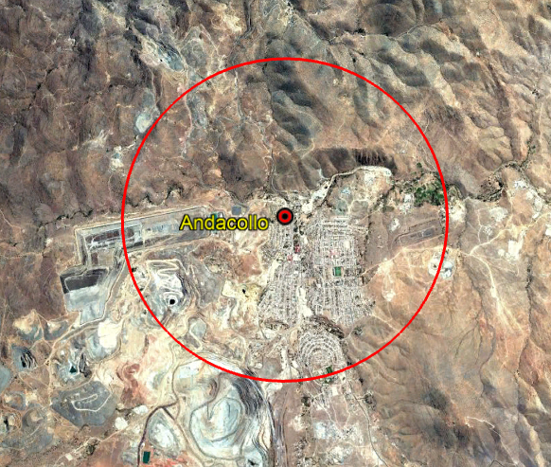
Fotografía 1 |  | Fotografía 2 | Fecha: 04-09-2017
Descripción medio de prueba  En la imagen se observa la localización de la estación junto al radio de 2 kilómetros en torno a su ubicación, donde se puede observar que se trata de un área habitada, tal como se corroboró en la inspección del día 4 de septiembre de 2017. |  | Descripción medio de prueba  En la fotografía se aprecia el monitor de MP10 continuo marca Thermo, modelo 5014i y N/S CM15441024 que se encontraba funcionando en la estación Andacollo al momento de la inspección

CONCLUSIONES.

El día 4 de septiembre de 2017 se realizó una actividad de inspección a la estación Andacollo del Ministerio del Medio Ambiente, ubicada en la comuna de Andacollo de la provincia del Elqui en la Región de Coquimbo.

Las materias objeto de fiscalización incluyeron la constatación del monitoreo de calidad del aire para MP10 en la estación comprometida y su correcta operación de acuerdo a las normativas que le apliquen.
Los hallazgos encontrados se detallan a continuación:
Materia específica objeto de la fiscalización ambiental. | Exigencia asociada | Hallazgos
Estaciones de calidad del aire Hospital y El Sauce | D.S. N°59/2014 del MMA. Plan de descontaminación atmosférica para la localidad de Andacollo y sectores aledaños.  Extracto del Artículo 2° “…Se ha establecido el año 2007 como año base para el Plan de Descontaminación Atmosférica. En ese año las estaciones monitoras ubicadas en la zona saturada acusaron un máximo percentil 98 de las concentraciones de 24 horas y media trianual de MP10 en las estaciones de monitoreo con representatividad poblacional (EMRP) de Andacollo, Estación Hospital de Andacollo y Plaza Urmeneta con valores de 187 ug/m³ y 52 ug/m³, respectivamente. Cabe mencionar que en dicho año la Estación Hospital de Andacollo presentó un total de 8 días sobre el valor de la norma de 24 horas. Se espera que con la aplicación del Plan, disminuyan las concentraciones diarias y anuales de MP10 hasta un nivel inferior a los niveles de saturación….”  “Artículo 6º.- La Seremi del Medio Ambiente se coordinará con la Municipalidad de Andacollo para que ésta pueda implementar, conforme a sus atribuciones, las siguientes acciones, dentro del plazo de un año desde la fecha de entrada en vigencia del plan:”  “c) Procurar la implementación de una página de internet para la Gestión Ambiental Local. La Seremi del Medio Ambiente se coordinará con la Municipalidad de Andacollo para que ésta, con apoyo de la primera, pueda iniciar, en el marco de sus atribuciones, el diseño, desarrollo e implementación de una página de internet, como herramienta de control de gestión a nivel local, que facilite evaluar el avance y la eficiencia de las medidas implementadas en el Plan. La página de internet deberá contener a lo menos lo siguiente:”  “V. Enlace con registros de la calidad del aire de todas las estaciones que cuenten con representatividad poblacional. En caso de ser de propiedad de las empresas mineras, éstas serán responsables de disponer dicha información en la mencionada página de internet.” | - Existe una plataforma en internet implementada para la Gestión Ambiental Local, a la cual se puede acceder desde la página de la Municipalidad de Andacollo. Sin embargo, a la fecha, no se encuentran disponibles los registros en línea de la estación Andacollo, siendo que es responsabilidad del MMA la gestión de la conexión en línea de ésta con la Municipalidad de Andacollo.  Por lo tanto, el titular de la estación no ha cumplido con el compromiso de disponer la información de la estación de calidad del aire en la página de internet perteneciente a la Municipalidad de Andacollo.
Estaciones de calidad del aire Hospital y El Sauce | R.E. N°744/2017 Establece criterios para calificar estaciones de monitoreo de material particulado respirable (MP10) como de representatividad poblacional  “Artículo transitorio. En forma transitoria, y mientras la Superintendencia del Medio Ambiente dicte los criterios específicos de instalación y funcionamiento de las estaciones de monitoreo de calidad del aire, se considerarán las indicaciones contenidas en el decreto supremo N° 61, de 2008, del Ministerio de Salud.” | - En la inspección a terreno se constató que las fichas que registran las mantenciones de los equipos no indican las unidades de medida en las cuales se muestran los resultados obtenidos.  - Durante la inspección se solicitó al operador de las estaciones el rescate de datos del equipo y el datalogger, los cuales fueron entregados en formato digital al fiscalizador. Se realizó una comparación entre ellos en la que se evidenció que existen diferencias entre los registros del equipo y el datalogger, las cuales fluctúan, en el caso analizado, entre los 0,14 a 0,62 ug/m³N.  - Con respecto a los voltajes de los detectores y los registros de los sensores de presión solicitados en el ORD N° 2631 del 6 de noviembre de 2017, cabe señalar que éstos no fueron enviados, por lo que no se pudo verificar el funcionamiento de estos parámetros de acuerdo a lo que indica el manual.

DOCUMENTACIÓN SOLICITADA Y RECEPCIONADA

N° | N° de Documento y Fecha | Documentos solicitados | Plazo de entrega | Documento/  Fecha entrega | Obs
1 | Oficio ORD N° 2631 SMA del 06 de noviembrede 2017.  Solicita antecedentes de estación Andacollo | Para el equipo Thermo 5014i N/S CM15441024  - Última calibración de masa realizada con los foils de cada equipo  - Valores obtenidos del chequeo de presión, vacío y fuga.  - Voltaje de los detectores y registros de los sensores de presión. | 5 días hábiles a partir de la recepción del oficio | ORD N° 175103 del Ministerio del Medio Ambiente del 30 de noviembre de 2017 | -

ANEXOS.

N° Anexo | Nombre Anexo
1 | Acta de inspección estación Andacollo
2 | ORD N° 2631 de la SMA del 6 de noviembre de 2017
3 | ORD N° 175103 del Ministerio del Medio Ambiente del 30 de noviembre de 2017

